Группа ФИЗ Э БИТ 1.2 | К работе допущен
Студент Пахомов Владимир Юрьевич  Сивков Иван Александрович | Работа выполнена
Преподаватель Терещенко Георгий Викторович | Отчет принят
Рабочий протокол и отчет по
лабораторной работе № 4.02

1. Цель работы.
Определение расстояния между двумя щелями по полученной от них интерференционной картине.

2. Задачи, решаемые при выполнении работы.
- Измерение координат минимумов интерференционной картины от двух щелей при изменении расстояния между объектом и экраном.

3. Объект исследования.
Интерференционная картина (система светлых и темных полос), возникающая при прохождении когерентного лазерного излучения через две узкие параллельные щели (реализация классической схемы Юнга).

4. Метод экспериментального исследования.
В работе используется интерференционный метод, основанный на методе деления волнового фронта.

5. Рабочие формулы и исходные данные.
- Расстояние между объектом и экраном:
L = X_{Э} − X₀
- Расстояние между щелями:
d = λ / K
- Длина волны:
λ = 632.82 ± 0.01 нм
- Теоретическое расстояние между щелями:
d_{теор} = 0.12 ± 0.01 мм

6. Измерительные приборы.
№ п/п | Наименование | Тип прибора | Используемый  диапазон | Погрешность  прибора
1 | Лазер | Электрический
2 | Линейка | Измерительный | 0-920 мм | 0.5 мм
7. Схема установки (перечень схем, которые составляют Приложение 1).
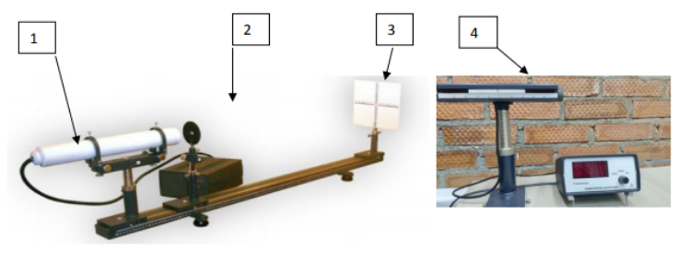
Рисунок 1: Фото экспериментальной установки. 1 – лазер, 2 – объект, 3 – экран, 4 – фоторезистор с линейкой и измерителем фототока

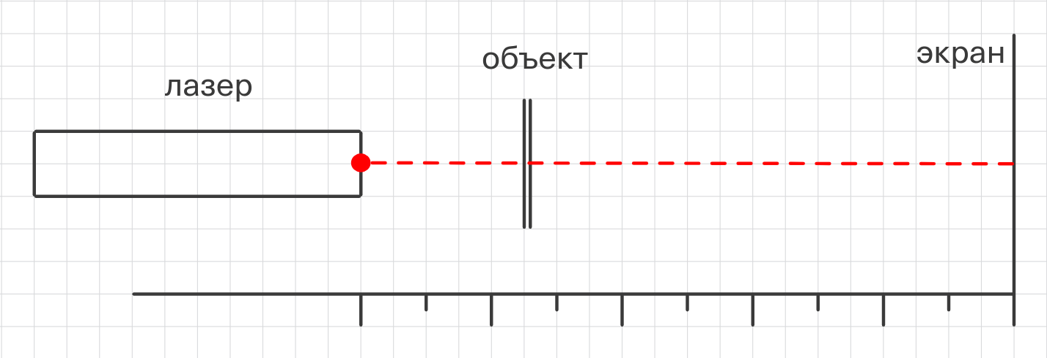

Рисунок 2: Схематическое изображение лабораторной установки

8. Результаты прямых измерений и их обработки (таблицы, примеры расчетов).
Таблица 1: Результаты измерений
$X_{O} = 920 мм$ | $X_{Э} = 100 мм$ | $X_{Э} = 200 мм$ | $X_{Э} = 300 мм$ | $X_{Э} = 400 мм$ | $X_{Э} =500 мм$
$x_{1}, мм$ | -60 | -53 | -46 | -38 | -30
$x_{2}, мм$ | -48 | -42 | -35 | -30 | -23
$x_{3}, мм$ | -36 | -31 | -27 | -23 | -17
$x_{4}, мм$ | -24 | -21 | -18 | -14 | -11
$x_{5}, мм$ | -11 | -10 | -8 | -7 | -5
$x_{6}, мм$ | 12 | 10 | 9 | 8 | 5
$x_{7}, мм$ | 24 | 22 | 18 | 14 | 12
$x_{8}, мм$ | 37 | 32 | 28 | 24 | 18
$x_{9}, мм$ | 49 | 43 | 36 | 31 | 24
$x_{10}, мм$ | 61 | 54 | 46 | 39 | 31
L, мм | 820 | 720 | 620 | 520 | 420

9. Расчет результатов косвенных измерений (таблицы, примеры расчетов)

Расчет периода картины $Δx$:
$X_{Э},$ мм | L, мм | $x_{10} - x_{1}$, мм | $Δx$
100 | 820 | 61 - (-60) = 121 | 12.1
200 | 720 | 54 - (-53) = 107 | 10.7
300 | 620 | 46 - (-46) = 92 | 9.2
400 | 520 | 39 - (-38) = 77 | 7.7
500 | 420 | 31 - (-30) = 61 | 6.1

$Δx = \frac{λ}{d}⋅L$ - линейная зависимость вида $y = K⋅x$, где $K = \frac{λ}{d} = \frac{y}{x}$
Расчет K по МНК:
$K = \frac{\sum{}L_{i}⋅Δx_{i}}{\sum{}{L_{i}}^{2}} = \frac{29896}{2022000} ≈0.014785 ±0.00013$
Расчет расстояния $d$ между щелями:
$d = \frac{6.3282⋅10^{-4}}{0.014787} ≈0.4280 мм$

Полученное значение расходится со значением из методического материала:
d_{теор} = 0.12 ± 0.01 мм
Такое расхождение связано, скорее всего, с различием оборудования лабораторной работы и оборудовании в методическом материале.

10. Расчет погрешностей измерений (для прямых и косвенных измерений).
$S_{K} = \sqrt{\frac{\sum{} (Δ x_{i} - K ⋅ L_{i})^{2}}{(n-1) ⋅ \sum{} {L_{i}}^{2}}} ≈ 4.56 ⋅10^{-5 }$
$t_{α,n} ≈ 2.78$
$ΔK = t ⋅S_{K} = 2.78 ⋅4.56 ⋅10^{-6} ≈1.27 ⋅10^{-4}$
$\frac{Δd}{d} = \frac{ΔK}{K} ⇒Δd = d ⋅ \frac{ΔK}{K} = 0.0428 ⋅\frac{1.27⋅10^{-4}}{0.014785} ≈0.0004 мм$

11. Графики (перечень графиков, которые составляют Приложение 2).

График зависимости $Δx$ от L:
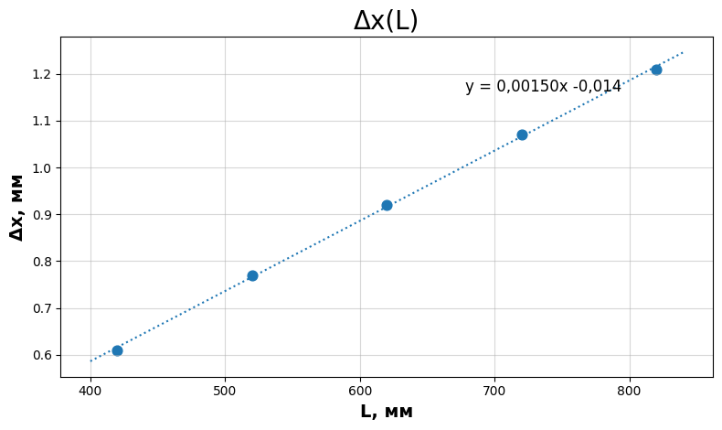

12. Окончательные результаты.
$d = (0.0428 ± 0.0004) мм$

13. Выводы и анализ результатов работы.
В ходе лабораторной работы № 4.02 методом интерференции (схема Юнга) было определено расстояние между двумя щелями по измеренным координатам минимумов интерференционной картины при различных расстояниях между объектом и экраном. По результатам обработки экспериментальных данных (расчёт периода полос и построение зависимости периода от L с определением коэффициента K) найдено значение d и выполнено сравнение с таблично-теоретическим d_{теор} = 0.12±0.01 мм. Основной вклад в результат вносит погрешность определения координат минимумов: минимумы фиксируются визуально и могут определяться неоднозначно. В целом эксперимент показывает линейную зависимость периода интерференционной картины от расстояния L и подтверждает применимость используемой модели для определения расстояния между щелями интерференционным методом.

14. Дополнительные задания.

15. Выполнение дополнительных заданий.

16. Замечания преподавателя (исправления, вызванные замечаниями преподавателя, также помещают в этот пункт).

